Paso 1: Creación de la base de datos

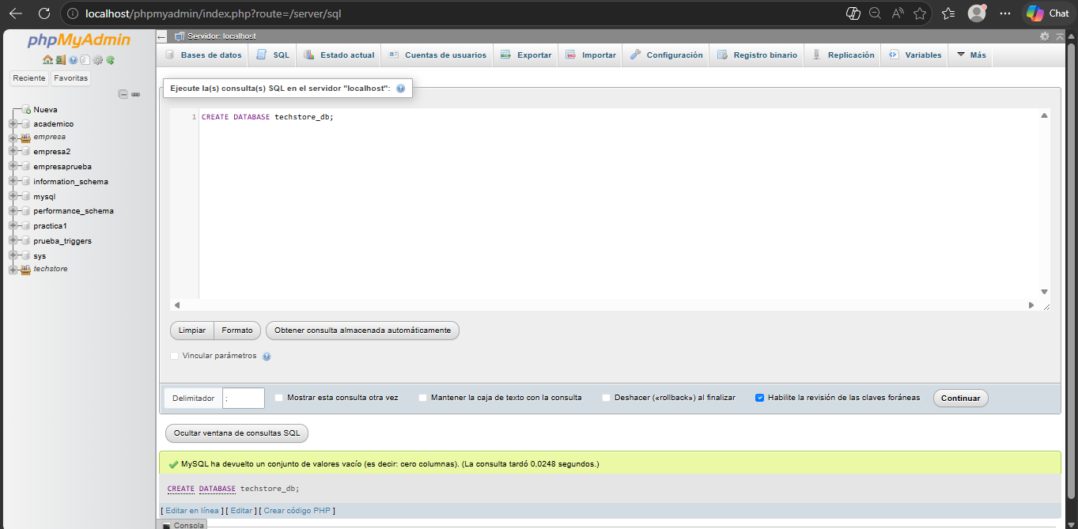

Paso 2: Creación de la tabla usuarios

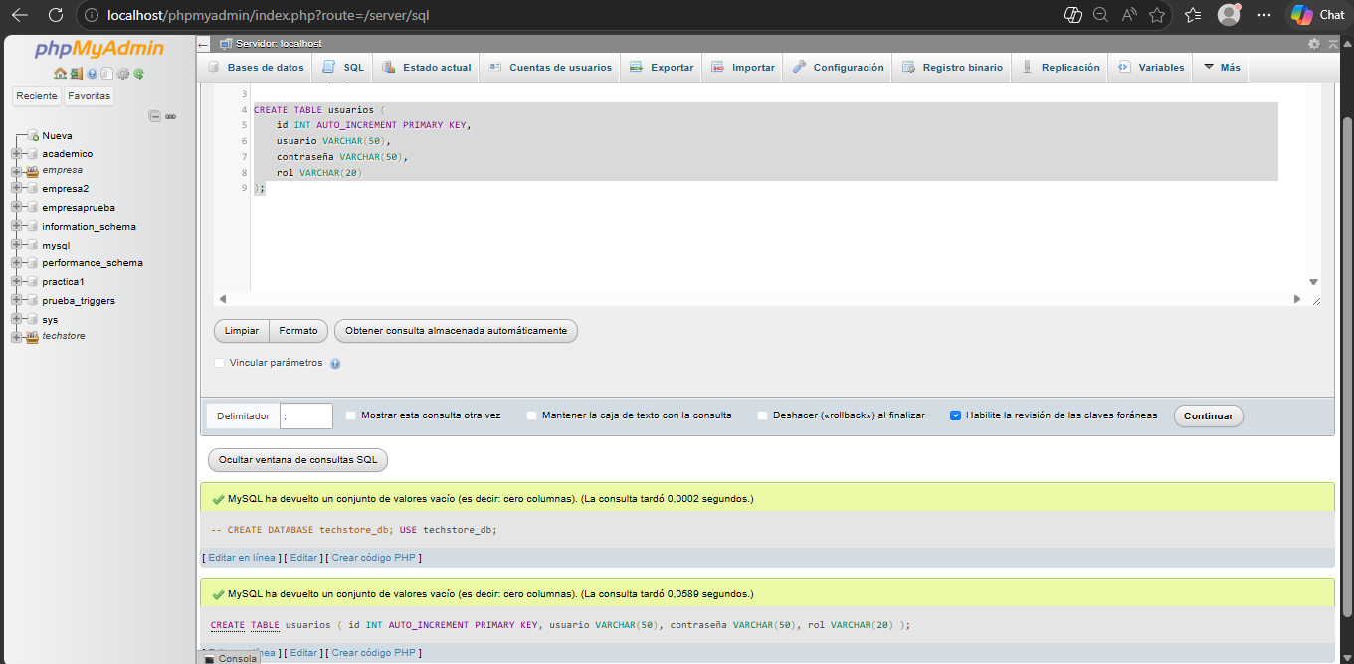

Paso 3: Creación de la tabla productos

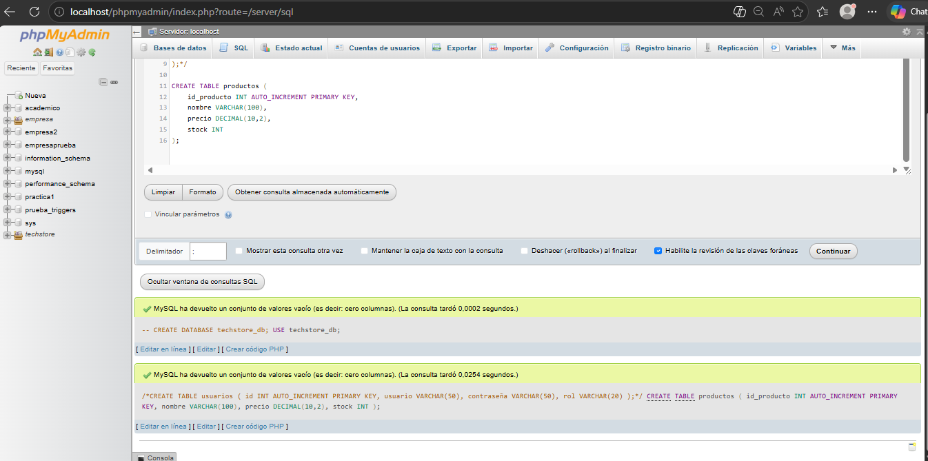

Paso 4: Inserción del primer usuario: admin

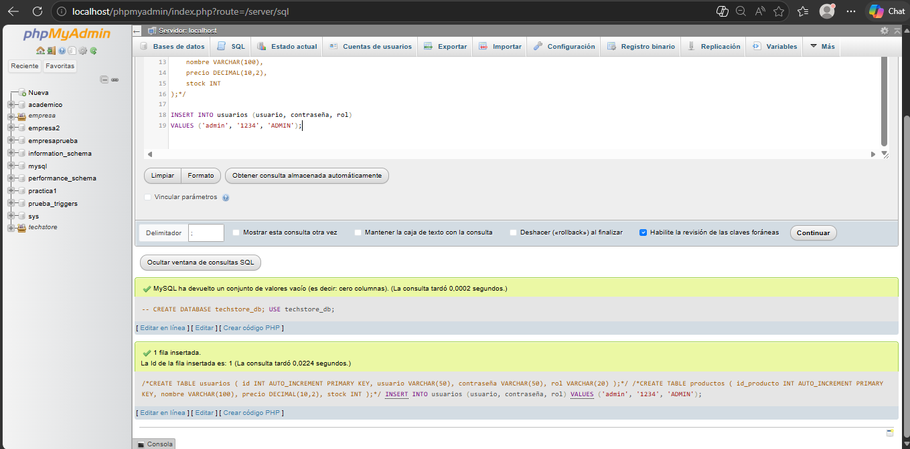

Paso 5: Creación de la aplicación, importación del SQL driver y creación de la clase conexión

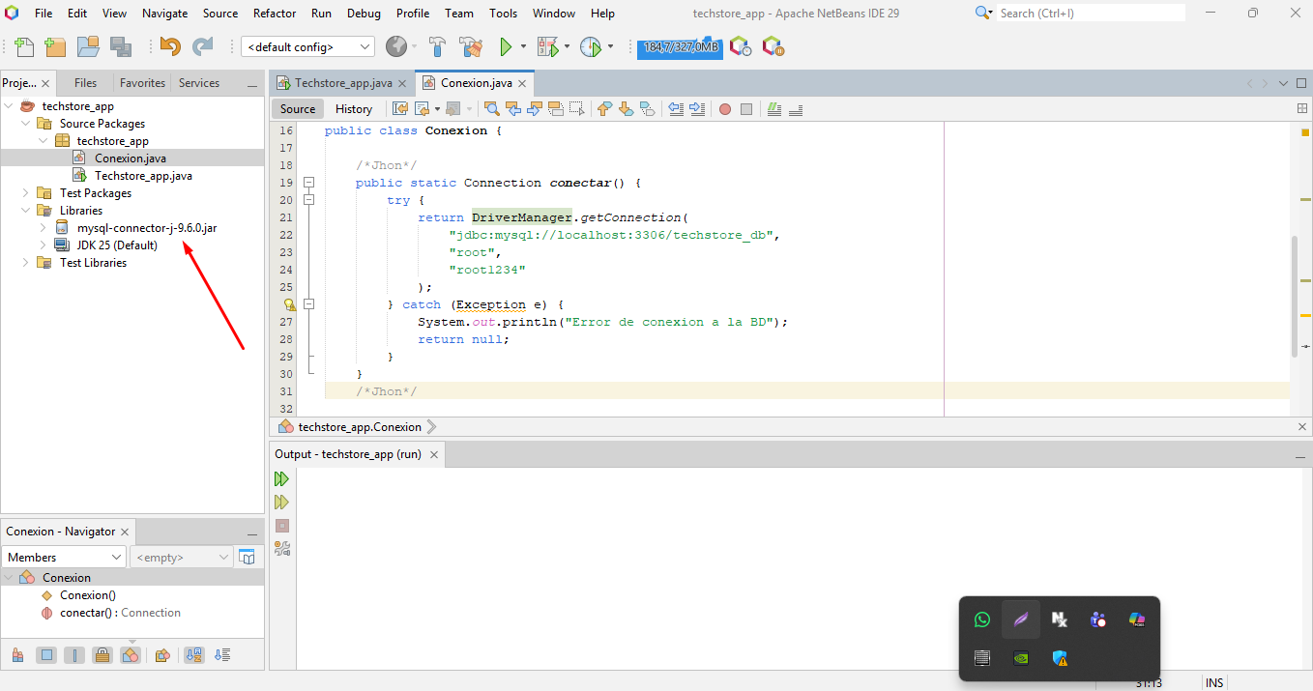

Paso 6: Desde la clase Main, prueba exitosa de conexión a la base de datos

